ONTOLOGI ARSITEKTUR WUNA DENGAN TELAAH HERMENEUTIKA PRIJOTOMO

La Ode Abdul Rachmad Sabdin Andisiri¹, Arman Faslih²

Universitas Halu Oleo

Email: ¹sabdinrachmad@gmail.com; ² kasilampe@yahoo.co.id

ABSTRAK
Penelitian ini bertujuan (1) mendeskripsikan anatomi arsitektur Wuna, (2) menemukan hakekat terdalam arsitektur Wuna. Penelitian ini diselenggarakan di kabupaten Muna sebagai bekas wilayah administrasi kerajaan Wuna dan berlandaskan pada paradigma post-positivisme yakni metode hermeneutika Prijotomo pendekatan kualitatif dimana aspek – aspek yang dianalisis berupa anatomi arsitektur Wuna dan konsepsi penyebab adanya suatu arsitektur. Penelitian ini menemukan dua temuan yakni (1) uraian deskriptif anatomi arsitektur Wuna secara horizontal, dan vertikal, (2) mengungkap hakekat terdalam arsitektur Wuna dimana, iklim dan geografi Nusantara adalah jiwa yang meraga pada wujud (pernaungan) serta keteraturan kosmos adalah spirit dari arsitekturnya.
Kata Kunci : Ontologi, Arsitektur, Hermeneutika, Prijotomo

ABSTRACT
The objetives of this research are (1) to describe the anatomy of Wuna architecture, (2) to find the deepest essence of Wuna architecture. This research was conducted in Muna district as a former administrative area of ​​the Wuna kingdom and is based on the post-positivism paradigm, namely the Prijotomo hermeneutic method with a qualitative approach in which the aspects analyzed are the anatomy of Wuna architecture and the conception of the causes of an architecture. This research found two findings, namely (1) a descriptive description of Wuna's architectural anatomy horizontally, and vertically, (2) revealing the deepest essence of Wuna architecture where the climate and geography of the archipelago are the souls of the body (shelter) and the order of the cosmos is the spirit of its architecture.
Keyword:
Ontology, Architecture, Hermeneutics, Prijotomo

- PENDAHULUAN
Hari-hari ini, topik mengenai arsitektur Nusantara nampak ramai mengisi ruang percakapan akademik setelah sunyi senyap sekian tahun lamanya. Tentunya, hal itu patut disyukuri dan diharapkan ke depannya, arsitektur Nusantara dapat pula ramai, menghiasi kota-kota di bumi pertiwi ini. Bangkitnya arsitektur Nusantara tidak terjadi begitu saja. Prof. Josef Prijotomo adalah salah satu tokoh penting dan berpengaruh akan kebangkitan arsitektur Nusantara sehingga, mustahil membahas arsitektur Nusantara tanpa menyebutnya. Pengaruh Prof. Josef Prijotomo sangat kuat pada perkembangan penelitian dan pendokumentasian arsitektur Nusantara di bumi Anoa (Sulawesi Tenggara) yang dilakukan oleh Program Pendidikan Vokasi UHO melalui Badan Riset Arsitektur Terapan (BARATA) yang dikomandoi oleh Bapak Arman Faslih dan Bapak Muhammad Zakaria Umar.
Kebangkitan arsitektur Nusantara sejatinya bukanlah hal baru karena, sejarah arsitektur, cenderung berputar mengulangi dirinya sendiri. Olehnya, memahami fenomena tersebut, perlu dipersiapkan dokumen akademik sebagai panduan bagi pemerintah dan praktisi untuk menyelenggarakan pembangunan yang kontekstual. Artikel ini, bertopik “Ontologi Arsitektur Wuna dengan Telaah Hermeneutika Prijotomo”. Pentingnya uraian mengenai ontologi arsitektur Wuna, guna menemukan hakekat terdalam arsitekturnya sehingga, dapat diformulasi konsep yang dapat dijadikan rujukan dalam merancang hunian, gedung, dan bangunan. Hal ini perlu ditegaskan karena, arsitektur Nusantara termasuk rupa yang Wuna, kerap kali dimaknai pada wujud belaka tanpa memperhatikan esensinya dan pada akhirnya, berdampak pada penurunan kualitas lingkungan.
Hermeneutika Prijotomo, merupakan sebuah metoda baru dimana Prijotomo (2019) mengintroduksikan dua epistemologi yang dapat digunakan dalam telaah arsitektur Nusantara yakni, (1) sebagai membuat, (2) sebagai membaca. Artikel ini, menggunakan pendekatan sebagai membuat/pembuat/penghayat. Introduksi hermeneutika Prijotomo juga, sekaligus mengisi kekosongan metode formil dalam penelitian-penelitian arsitektur Nusantara.
Arsitektur Wuna sebagai obyek penelitian ini, diambil beberapa contoh naungan Wuna, terutama naungan Wuna pada zaman peralihan dan yang banyak akan dibahas adalah lambu Kapitalao kerajaan Wuna. Peranuangan Kapitalao tersebut diperkirakan dibuat pada kisaran tahun 1920an di kampong Walelei dan dipindahkan serta direhabilitasi pada tahun 1947 di kota Raha.

  - Permasalahan
Berdasar pada uraian latar belakang penelitian ini. Diidentifikasi permasalahan sebagai berikut:
- Bagaimana anatomi arsitektur Wuna?
- Apakah hakekat terdalam dari arsitektur Wuna?
  - Tujuan
Berdasar pada argumentasi uraian latar belakang dan permasalahan yang diidentifikasi dalam penelitian ini. Sehingga, dapat dirumuskan tujuan sebagai berikut:
- Mendeskripsikan anatomi arsitektur Wuna
- Menemukan hakekat terdalam dari arsitektur Wuna

- METODOLOGI
Penelitian ini, berparadigma rasionalistik dengan metode hermeneutika Prijotomo pendekatan kualitatif. Metode ini diberi nama prijotomo berlatar belakang dari pendalaman dan penghayatan dari kumpulan pikiran, dan tulisan Prof. Josef Prijotomo setelah puluhan tahun melakukan penelitian arsitektur Nusantara.

  - Metode Pengumpulan Data
Metode pengumpulan data, merupakan langkah strategis pada penelitian karena tujuan utama dilakukan penelitian salah satunya adalah untuk menemukan data guna, mendapat gambaran lengkap mengenai obyek penelitian. Upaya pengumpulan data dilakukan dengan menjadi partisipan murni guna melihat, menghayati, dan melebur pada obyek sebagai dirinya. Sehingga, suatu arsitektur, dapat dinarasikan sesuai kediriannya tanpa melakukan interpretasi. Dalam rangka, mewujudkan tujuan penelitian ini secara terukur, dibutuhkan data berikut, pada table 1.
Tabel 1. Kebutuhan Data
No | Data | Variabel I | Variabel II
1 | Anatomi Arsitektur Wuna | - Wujud  - Anatomi Vertikal  - Anatomi Horizontal | - Bentuk  - Bahan  - Peranginan  - Penerangan  - Struktur  - Konstruksi  - Ruangan  - Perhiasan
2 | Hakekat terdalam arsitektur Wuna | - Penyebab Bentuk  - Penyebab Bahan  - Penyebab Efisien  - Penyebab Mutlak | - Nampak  - Tak Nampak

  - Metode Analisis dan Pengolahan Data
Adapun teknik analisis data penelitian ini sebagai berikut:
      - Mengorganisir data secara menyeluruh
      - Mengkodefikasi dan pengelompokan data
      - Interpretasi data
      - Mengembangkan textural description dan structural description
      - Menyajikan narasi
      - Membuat laporan penelitian

  - Lokasi Penelitian
Penelitian ini di selenggarakan di Kabupaten Muna. Alasan pemilihan lokasi ini dikarenakan Kabupaten Muna, dalam hal ini kota Raha merupakan lokasi berdirinya salah satu rumah kediaman Kapitalao Kerajaan wuna.

- HASIL DAN PEMBAHASAN
Dalam rangka mewujudkan tujuan akhir penelitian ini yakni, membiarkan hakekat terdalam arsitektur Wuna menampakan kenyataan akan kediriannya, diperlukan suatu kacamata obyektif untuk melihatnya. Kedirian suatu arsitektur hanya dapat menampakan diri jikalau pengamat menghayati obyek artinya, seorang pengamat mesti melepaskan segala konsepsi-konsepsi tentang dunia seperti sains, kebudayaan, dan lainnya agar tidak melakukan suatu interpretasi akan obyek amatan. Sesuatu keadaan yang oleh para filosof disebut sebagai dunia pra reflektif. Setelahnya, baru dilakukan suatu refleksi ilmu arsitektur. Tahap refleksi, dilakukan sebagai konsekuensi akademika sehingga, artikel ini layak menjadi suatu diskursus akademik. Olenya, uraian mengenai pembahasan dibagi menjadi tiga bagian. Pertama, pernaungan pra interpretasi arsitektur. Kedua, pernaungan pasca interpretasi arsitektur. ketiga, yang berada menampakan diri.
.
        - Pernaungan Pra Interpretasi Arsitektur
Tesis ini, bermula pada suatu kenyataan keadaan ambiguitas antara subyek (orang) dan obyek (karya arsitektur). Artinya, pra reflektif terdapat suatu KESETUBUHAN antara orang dengan benda-benda sekitar tak terkecuali dengan karya arsitektur. Pada uaraian ini, istilah manusia diganti dengan terminologi orang, sebab istilah manusia adalah interpretasi dari multi konsepsi sedangkan, istilah orang bersifat umum kira-kira, cocok untuk keadaan pra reflektif. Kesetubuhan antara orang dengan yang berada (kemudian disebut karya arsitektur) merupakan suatu kenyataan yang real dimana, orang-orang kebanyakan tidak menyadari bahwa, apa yang dilihantnya, apa yang menaunginya adalah suatu karya arsitektur. Seperti keadaan dimana orang, tidak menyadari memiliki organ tubuh. Kesadaran akan adanya dualisme antara aku dan tubuhku, aku dan yang menaungiku, hadir manakala terdapat suatu gangguan fungsi organ. Misalnya, ketika mata sakit, ketika suhu udara ruangan memanas. Orang baru menyadari bawa aku punya mata, dan a ku berada dalam suatu arsitektur. Bahkan, jikalau para akademisi dan praktisi di bidang arsitektur jujur, kesadaran akan adanya dualisme antara manusia dan arsitektur hanya mungkin dimiliki oleh manusia yang belajar ilmu arsitektur. orang-orang pada umumnya, tidak menyibukan diri untuk larut dalam perenungan untuk memikirkan, bagamaina dan seperti apa yang indah itu, yang kokoh atau yang fungsional itu sebagaimana ilmuwan arsitektur barat menetapkan variable-variabel itu sebagai syarat suatu arsitektur. Poin yang ingin disampaikan dalam uraian ini adalah kita mesti jujur untuk mengakui bahwa, kita lebih banyak menjadi orang daripada manusia. Kita lebih banyak ada pada dunia pra reflektif daripada ada pada dunia reflektif yang ideal itu. Sehingga, arsitektur itu, hanyalah merupakan interpretasi bagi yang menekuni bidang arsitektur sedangkan kenyataan yang ada, orang-orang hanya melihat WUJUD dan PERNAUNGAN. Pernaungan itu sendiri pertama kali diintroduksikan oleh Prof. Josef Prijotomo. Kenyataan yang ada sejatinya, arsitektur itu hanyalah pernaungan belaka. Gambar 1. Tampang lambu Kapitalao Wuna (rumah panglima militer).
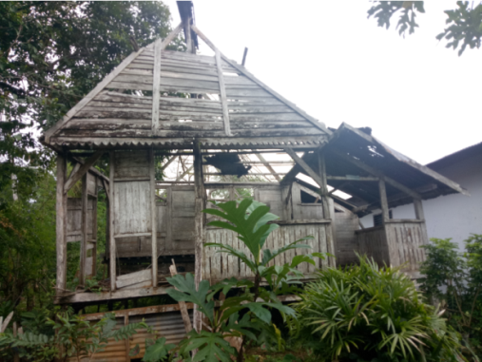

Gambar 1. Tampang Depan Lambu Kapitalao

Sumber : Andisiri dan Faslih, 2020

Lambu Kapitalao Wuna merupakan salah satu artefak yang ada hingga kini. Kondisi fisik pernaunagan Kapitalao ini, sangat memprihatinkan di tengah-tengah semangat masyarakat Wuna untuk melestarikan peninggalan arsitekturnya. Lambu Kapitalao ini, berada di kota Raha yang merupakan ibu kota Kabupaten Muna. Melihat yang berada (lambu Kapitalao) tanpa suatu interpretasi konsepsi, yang nyata hanyalah wujud tempat bernaung.

  - Pernaungan Pasca Interpretasi Arsitektur

Uraian ini adalah fase dimana orang dalam kesadaran kognitif sehingga disebut manusia atau lebih tepatnya yang dimaksud, adalah akademisi, praktisi, dan siapa saja yang menekuni dunia arsitektur. Tetapi, uraian ini tetap mendahulukan dunia pra rfektif karena kita sejatinya, lebih menghayati dunia real daripada dunia yang ideal. Prijotomo (2019) dalam artikelnya berjudul “Telaah Formil Arsitektur Nusantara” memberikan beberapa panduan yang mesti dilakukan untuk suatu penelitian arsitektur Nusantara dimana secara garis besarnya dilakukan telaah anatomi arsitektur.
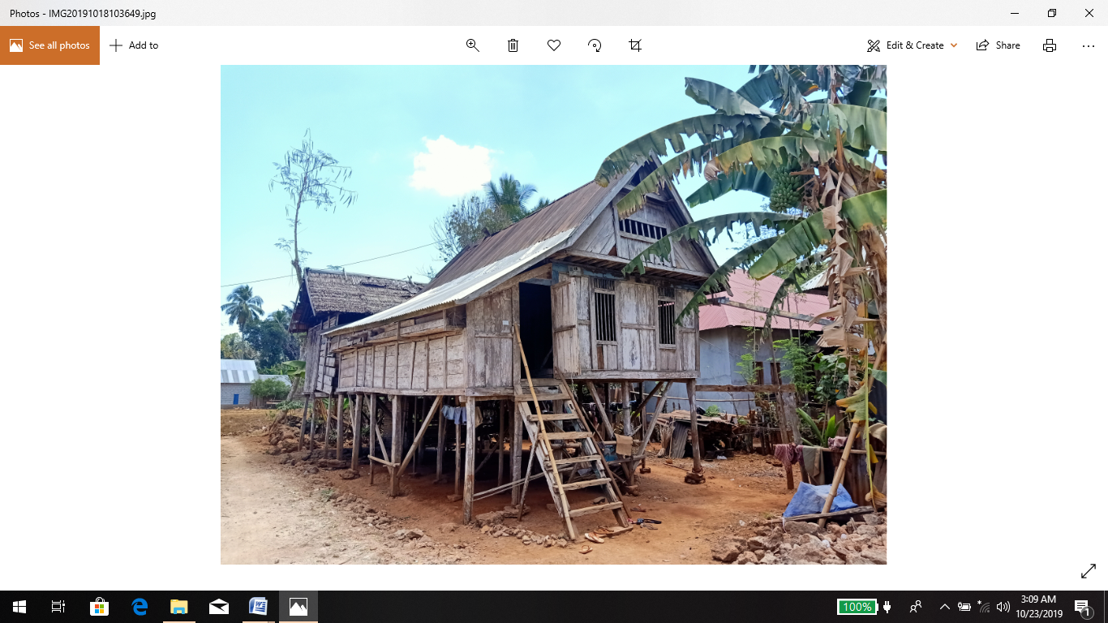
- Wujud
Telaah dimulai dari wujud karya arsitektur Wuna sebab, yang nampak pada pandangan mata pertama kali adalah wujud (lihat gambar 1). Dari wujud, nampak suatu pernaungan berkolong berbahan kayu jati dan jejeran bilah-bilah papan yang terpasang secara vertikal dan horizontal serta melalui interpretasi geometri, dilihat rupa arsitektur lambu Kapitalao adalah suatu bangun ruang berbentuk prisma. Yakni, prisma segitiga pada konstruksi atas dan prisma segi empat pada konsruksi bawah. Nampak pula pada wujud detil-detil seperti railing, jendela, dan pintu. Gambar 2. Wujud lambu Kapitalao.
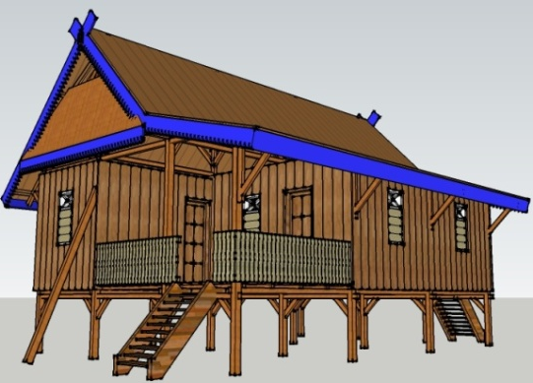

Gambar 2. Wujud Lambu Kapitalao

Sumber : Andisiri dan Faslih, 2020

- Peranginan dan Penerangan
Yang nampak pada wujud, adalah detil-detil peranginan sekaligus penerangan. Suatu naungan yang Wuna, memiliki detil peranginan dan penerangan dalam bentuk raksasa seperti ghiloi. Selain berfungsi sebagai sebagai media sirkulasi udara, juga berfungsi membantu kekokohan struktur atap naungan. Dalam bentuk otentiknya, ghiloi dan kalonga, merupakan bukaan permanen yang terbentuk oleh rongga-rongga susunan reng vertikal. Gambar 3. Ghiloi dan kalonga.

Gambar 3. Ghiloi dan Kalonga

Sumber : Andisiri dan Faslih, 2020

- Anatomi Horizontal
Setelah melihat wujud, berikutnya yang terhayati pada naungan adalah ruangan. Telaah ruangan mesti dilakukan setelah wujud. Sebagian mungkin mempertanyakan mengapa ruangan mesti mendahului, padahal ruangan dikonstruksi oleh bidang alas dan dinding?. Pertanyaan seperti itu dikarenakan konstruksi pikiran yangmana Prijotomo (2019) mengatakan “sebagai pembuat”. Hal itu menjadi benar manakala kita hendak merekonstruksi untuk reproduksi naungan yang telah tiada. Tetapi, untuk suatu naungan yang ada (yang berada) mesti mendahulukan yang terhayati lebih dahulu. Sebagaimana, hermeneutika Prijotomo “sebagai pembaca/pengahat”. Gambar 4. Denah ruangan lambu Kapitalao.
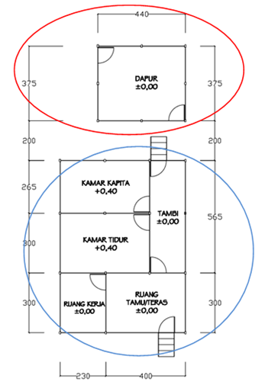

Gambar 4. Denah Lambu Kapitalao

Sumber : Andisiri dan Faslih, 2020
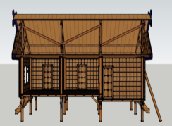
Larut dalam penghayatan berada pada ruangan lambu Kapitalao, dengan angin yang menyejukan dan cahaya mentari menerangi yang masuk melalui kalonga (bukaan berjari), jendela dan rongga-rongga naungan. Serta, mulai timbul kesadaran akan pergerakan yang terbatas oleh adanya bidang dinding yang menyekat ruangan. Ruangan-ruangan yang ada digunakan untuk bekerja, beristirahat, dan ritus-ritus kebudayaan. Umumnya, naungan masyarakat Wuna memisahkan antara ghabu (perapian/dapur) dengan ruangan lainnya. Ihwal pemisahan tersebut adalah upaya untuk memtigasi kebakaran.

- Anatomi Vertikal
Bahasan anatomi vertikal didahului oleh horizontal sebab, kompenennya sebagian tampak tetapi, sebagian besar tak nampak tertutup oleh bilah-bilah papan. Seperti struktur atas dan bawah naungan sampai pada detil-detil strukturnya. Anatomi vertikal, menampakan struktur atas naungan dengan suatu jenis kuda-kuda yang Wuna yang dihubungkan dengan detil lubang dan pen. Sejauh ini, kami belum menemukan suatu detil kuda-kuda seperti yang ada pada lambu Kapitalao. Dahulu balok kaki kuda-kuda direkatkan dengan tiang raja menggunakan ikatan berbahan ijuk. Gambar 5. Struktur atas lambu Kapitalao.
Gambar 5. Struktur Atas Lambu Kapitalao

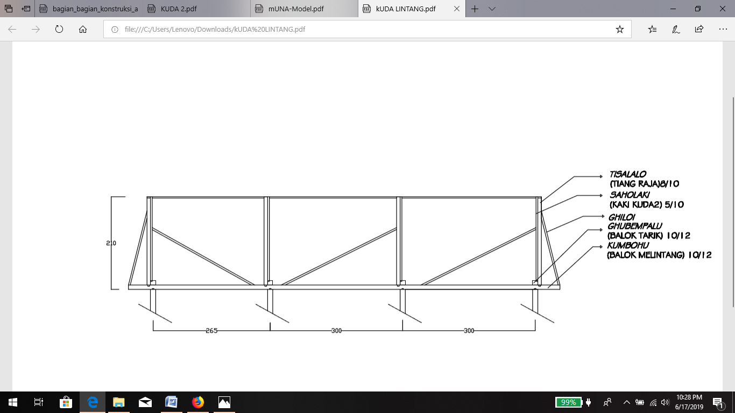
Sumber : Andisiri dan Faslih, 2020

Struktur bawah naungan, dikonstruksi dengan sistem konstruksi ‘goyang’ yang sama seperti konstruksi ‘goyang’ arsitektur Wolio dimana tidak diketemukan suatu sambungan dan pemaku baik dari kayu (pasak) atau logam. Yang ada adalah suatu hubungan kayu lubang terbuka. Lambu Kapitalao ini telah direhabilitasi sehingga, tidak secara utuh lagi menggunakan konstruksi ‘goyang’ sebagaimana banua Wolio. gambar 6. Detil struktur bawah dan potongan melintang.

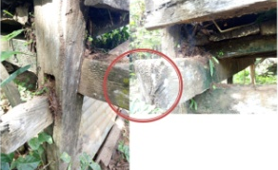

Gambar 6. Detil Struktur Bawah dan Potongan

Sumber : Andisiri dan Faslih, 2020

  - Yang Berada Menampakan Diri
Berdarakan pada urain wujud dan anatomik, dapat dikompilasi karaktersitik arsitektur Wuna diantaranya :
- Naungan berkolong
- Beratap runcing
- Berbahan kayu
- Peranginan dan Penerangan berjari
- Ruangan Perapian (ghabu) yang terpisah dari ruangan lain
- Berkonstruksi goyang
Enam karakteristik di atas adalah yang nampak pada naungan Wuna. Karakterisasi tersebut adala langkah awal untuk membiarkan kedirian naungan Wuna menampakan diri. Olehnya, diformulasi tahapan berikutnya dalam suatu konsepsi penyebab. Diantaranya :

- Penyebab wujud
Wujud prisma dengan atapan runcing, naungan berkolong Wuna, serupa dengan naungan-naungan lain yang ada di jazirah Sulawesi dan di wilayah Nusantara. Seperti banua Wolio, Bugis, Makassar, Lore dan berbagai suku bangsa yang berhuni di Nusantara. Wujud peranginan dan penerangan berjari tanpa tutupan yang membiarkan angin, cahaya untuk mengalir erat kaitannya dengan suhu udara tropik yang seringkali menyengat. Jadi, obyektif kiranya, berkesimpulan bahwa wujud yang Wuna adalah wujud yang Nusantara dan konteksrtual dengan iklim serta culturnya.

- Penyebab Bahan
Bahan yang digunakan pada naungan Wuna adalah kayu berjenis jati, dan biti pada tiang, balok, penutup lantai, dan dinding naungan. Sedangkan bahan penutup atap berasal dari tumbuhan ilalang dan rumbia. Secara geografis, tetumbuhan tersebut tumbuh subur di wilayah tropik Nusantara.

- Penyebab Efisien
Yang dimaksud penyebab efisen adalah kontak antara pembuat dan naungan yang dibuat. Siapa yang membuat naungan Wuna?. Mereka adalah para petani dan nelayan yang terkadang sebagai pande wanu (arsitek). Tak dapat dipungkiri bahwa petani dan nelayan adalah penghayat lingkungan. Mereka bertani dan berlayar dipandu oleh alam sebagai navigasi. Misalnya, petani dan nelayan Wuna dalam berkegiatan, dipandu oleh penampakan rasi bintang, musim, bahkan oleh pergerakan flora. Olehnya, obyektif kiranya untuk berkesimpulan bahwa para pande wanu mestinya membuat naungan yang kontekstual dengan iklim tropik Nusantara. Adanya konsruksi goyang tahan gempa pada naungan Wuna erat kaitannya dengan letak geografi Nusantara yang berada pada ring of fire. Sehingga naungan yang ada di Wuna tetap kokoh berdiri meski didera oleh gempa bumi.

- Penyebab Mutlak
Uraian mengenai ketiga penyebab di atas menampakan keberadaan iklim dan geografi Nusantara sebagai sisi dalam dari pernaungan (arsitektur Wuna). Kasus tidak selesai sampai di situ. Tetapi, terdapat suatu pertanyaan, mengapa pernaungan Wuna-Nusantara kontekstual dengan iklim dan geografinya?. Maka, nampaklah keselarasan untuk keteraturan dunia ini. Sehingga, dalam baasa Wuna terdapat filosofi hidup hansuru-hansuru mbadha sono kohansuru liwu (biar hancur raga asal lingkungan selamat dan teratur). Gambar 7. Hakekat Arsitektur Wuna.
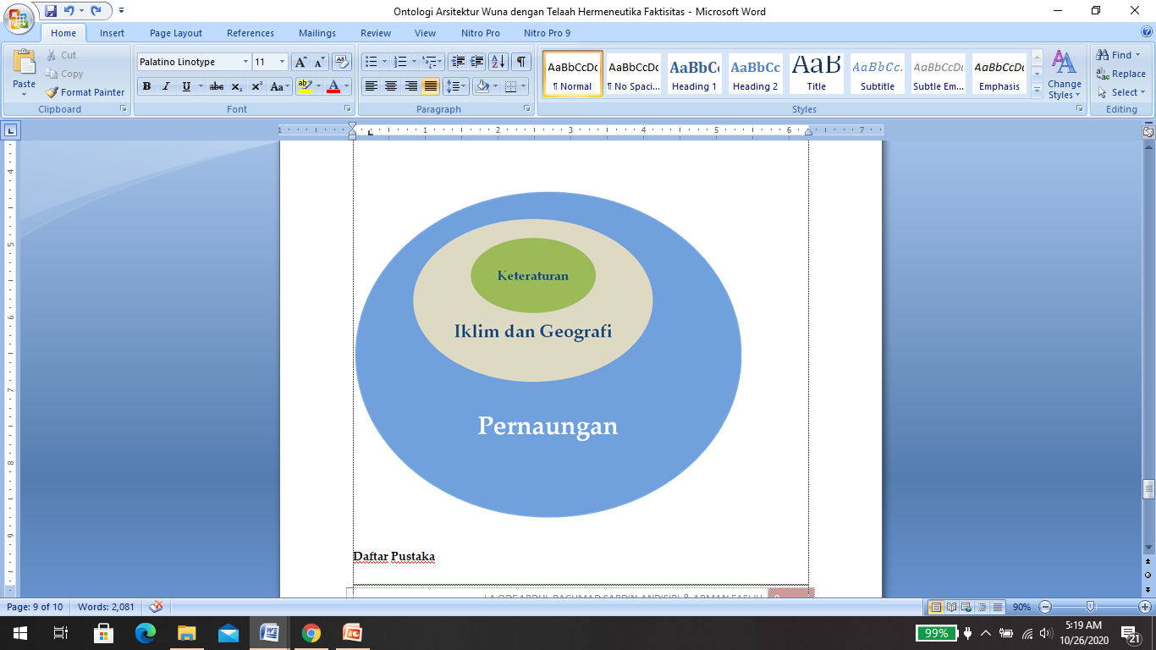

Gambar 7. Hakekat Arsitektur Wuna

- KESIMPULAN DAN SARAN
  - Kesimpulan
Sebagai suatu yang berada, arsitektur Wuna dijiwai oleh iklim dan geografi Nusantara yang meraga pada wujud pernaungan. Sedangkan spirit (ruh) dari pernaungan Wuna adalah keteraturan. Disebut pernaungan karena tangkapan pra reflektif, tidak membaca arsitektur. Yang ada hanyalah pernaungan. sedangkan, iklim dan geografi disebut jiwa karena penyebab terjadi dan berfungsinya wujud. Sedangkan ruh dari pernaungan Wuna, adalah keteraturan sebagai alasan keselarasan antara wujud dan jiwa.
  - Saran/Rekomendasi
Penelitian dilakuukan tentunya untuk kepentingan pembangunan manusia seutuhnya. Tetapi, setiap gagasan yang hadir olehnya terdapat kekurangan – kekurangan yang diharapkan dapat ditutupi oleh penelitian selanjutnya. Salah satu kekurangan dari penelitian ini yakni perlu suatu uji metoda pada wujud arsitektur Nusantara lainnya. Diharapkan penggunaan metoda hermeneutika Prijotomo pada varian arsitektur Nusantara lainnya, dapat memperkuat kedudukan metoda ini untuk mengisi kekosongan metoda baku dalam suatu penelitian arsitektur Nusantara.

- DAFTAR PUSTAKA

Andisiri, L.O.A.R.S., dan Faslih, A., 2020, Rupa Wuna dalam Bhinneka Wujud Arsitektur Nusantara, Kendari: UHO Press
Prijotomo, J., 2018, Omo, Uma, Ume, Omah, Surabaya: WLG
Prijotomo, J., 2019, Catatan Telaah Naskah Buku Rupa Wuna dalam Bhinneka Wujud Arsitektur Nusantara, Surabaya
Prijotomo, J., 2019, Artikel Kuliah Tamu Telaah Formil Arsitektur Nusantara, Kendari

